SCI-840-2018
Comunicación de acuerdo

Para: | Dr. Julio Calvo Alvarado, Rector  Lic. Manuel Corrales Umaña, Gerente Área Servicios Sociales  Contraloría General de la República  Dr. Humberto Villalta Solano, Vicerrector de Administración  Ing. Luis Paulino Méndez Badilla, Vicerrector de Docencia  Dr. Alexander Berrocal Jiménez, Vicerrector de Investigación y Extensión  Dra. Claudia Madrizova Madrizova, Vicerrectora de Vida Estudiantil y Servicios Académicos  Ing. Alberto Camero Rey, Director a.i. Sede Regional San Carlos  Máster Ronald Bonilla Rodríguez, Director Centro Académico de San José  M.Sc. Roxana Jiménez Rodríguez, Director Centro Académico de Alajuela  Dr. Roberto Pereira Arroyo, Director Centro Académico de Alajuela  MAU. Tatiana Fernández Martín, Directora Oficina de Planificación Institucional  Licda. Silvia Watson Araya, Directora Departamento Financiero Contable
De: | Dr. Julio Calvo Alvarado, Presidente  Consejo Institucional
Fecha: | 17 de octubre de 2018
Asunto: | Sesión Ordinaria No. 3092, Artículo 8, del 17 de octubre de 2018. Modificación Presupuestaria No. 03-2018

Para los fines correspondientes se transcribe el acuerdo tomado por el Consejo Institucional, citado en la referencia, el cual dice:

RESULTANDO QUE:

- El Consejo Institucional, en Sesión Ordinaria No. 2849, Artículo 8, del 28 de noviembre de 2013, aprobó la Reforma Integral del Reglamento para la Aplicación de Modificaciones Presupuestarias en el ITCR, el cual fue reformado posteriormente en la Sesión No. 3017, Artículo 10, del 05 de abril de 2017.

- El Consejo Institucional en la Sesión Ordinaria No. 3040, Artículo 10, del 28 de setiembre de 2017 aprobó el Presupuesto Ordinario 2018 y la Vinculación con el Plan Anual Operativo 2018.

CONSIDERANDO QUE:

- La Secretaría del Consejo Institucional recibe oficio R-1126-2018, con fecha de recibido 09 de octubre de 2018, suscrito por el Dr. Julio C. Calvo Alvarado, Rector, dirigido a la M.Sc. Ana Rosa Ruiz Fernández, Coordinadora de la Comisión de Planificación y Administración, en el cual remite Modificación Presupuestaria 3-2018; conocida y avalada por el Consejo de Rectoría, en la Sesión No. 34-2018, del 08 de octubre del 2018.
- La Comisión de Planificación y Administración en Reunión No. 791-2018, celebrada el 11 de octubre de 2018, revisa la Modificación Presupuestaria adjunta al oficio R-1126-2018; en esta reunión se recibe al Dr. Humberto Villalta Solano, Vicerrector de Administración, quien hace la exposición de la citada Modificación, se realizan las consultas y una vez aclaradas las dudas, se dispone elevar la propuesta al Consejo Institucional, a fin de dar por conocida la Modificación Presupuestaria 3- 2018.

- De acuerdo con lo anterior, se dispone elevar la propuesta al Consejo Institucional, para dar por conocida la Modificación Presupuestaria No. 02-2018.

SE ACUERDA:

- Dar por conocida la Modificación No. 03-2018 al Presupuesto Ordinario 2018, según el documento adjunto, remitido mediante el oficio R-1126-2018 y mostrado en el siguiente resumen: (Ver pág. 16, documento adjunto. Anexo 1).

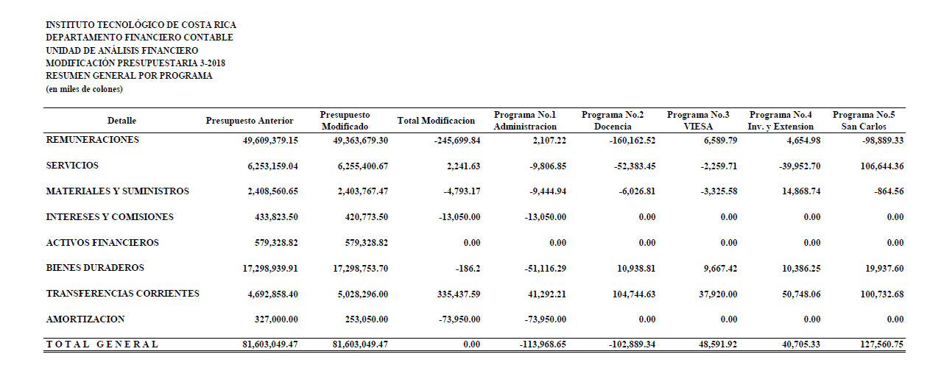
- Comunicar. ACUERDO FIRME.

Palabras clave: Modificación – Presupuestaria – 3 – 2018
c.i. Auditoría Interna (Notificado a la Secretaria vía correo electrónico)

ars

